QUADRILATÈRES TYPES
CARRÉ  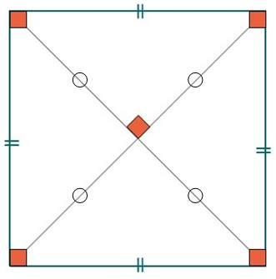  4 côtés égaux  4 côtés parallèles 2 à 2  4 angles droits  les diagonales de même longueur  les diagonales sont perpendiculaires  les diagonales se coupent en leur milieu | LOSANGE  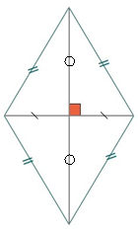  4 côtés égaux  4 côtés parallèles 2 à 2  les diagonales sont perpendiculaires  les diagonales se coupent en leur milieu
RECTANGLE  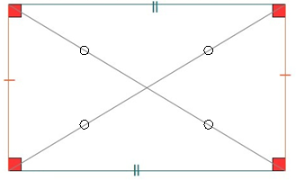  4 côtés égaux 2 à 2  4 côtés parallèles 2 à 2  4 angles droits  les diagonales de même longueur  les diagonales se coupent en leur milieu | PARALLÉLOGRAMME  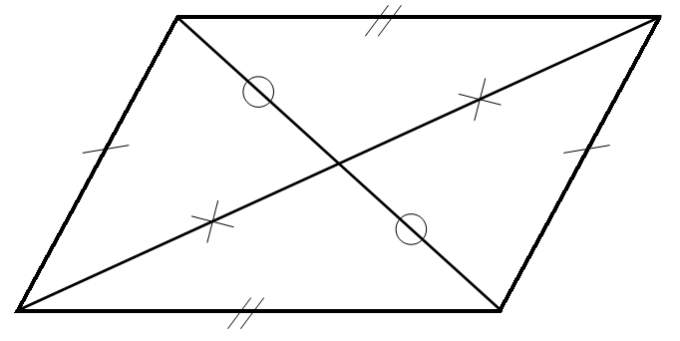  4 côtés égaux  4 angles droits  les diagonales de même longueur  les diagonales sont perpendiculaires  les diagonales se coupent en leur milieu

